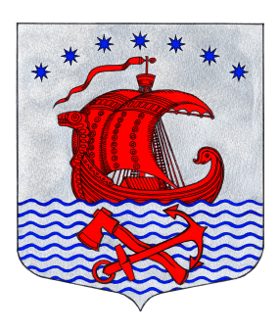

ГЛАВА

МУНИЦИПАЛЬНОГО ОБРАЗОВАНИЯ

СВИРИЦКОЕ СЕЛЬСКОЕ ПОСЕЛЕНИЕ

ВОЛХОВСКОГО МУНИЦИПАЛЬНОГО РАЙОНА

ЛЕНИНГРАДСКОЙ ОБЛАСТИ

**РАСПОРЯЖЕНИЕ**

**18 сентября 2019 № _1___**

**О назначении исполняющего**

**обязанности Главы администрации**

**муниципального образования Свирицкое**

**сельское поселение**

В связи с прекращением полномочий Главы администрации МО Свирицкое сельское поселение Лиходеева В..И., в целях обеспечения деятельности МО Свирицкое сельское поселение, руководствуясь статьёй 37 Федерального закона от 06.10.2003 №131-ФЗ «Об общих принципах организации местного самоуправления в Российской Федерации, статьёй 54 Устава муниципального образования МО Свирицкое сельское поселение, на основании решения Совета депутатов МО Свирицкое сельское поселение четвертого созыва от 17.09.2019г. №09

1.Принять Лиходеева Владимира Ивановича на должность заместителя главы администрации МО Свирицкое сельское поселение и назначить с 18 сентября 2019 года Лиходеева Владимира Ивановича исполняющим обязанности Главы администрации МО Свирицкое сельское поселение на срок до назначения Главы администрации муниципального образования Свирицкое сельское поселение Волховского муниципального района Ленинградской области по результатам конкурса на замещение указанной должности Советом депутатов Свирицкого сельского поселения четвертого созыва.

2. Настоящее распоряжение вступает в силу с момента его принятия.

**Глава муниципального образования**

**Свирицкое сельское поселение А.В. Куликов**